Отчет по лабораторной номер 3
  - ПЧистовой вариант

Цель работы
Научиться оформлять отчёты с помощью легковесного языка разметки Markdown.

Задание
- Оформите отчет по предыдущей лабораторной работе с использованием синтаксиса Markdown.
- Готовый отчет необходимо предоставить в трех форматах: PDF, DOCX и MD. Файлы следует упаковать в архив, так как он также должен содержать скриншоты, Makefile и прочие сопутствующие материалы.

Теоретическое введение
При верстке отчета придерживайтесь следующих правил Markdown:
Заголовки создаются символом #.
Для выделения текста используйте двойные жирный, одинарные курсив и тройные жирный курсив звездочки.
Цитаты оформляются символом >.
Для списков используйте звездочки (*), дефисы (-) или нумерацию. Вложенные пункты создаются отступами.
Ссылки имеют формат текст ссылки.
Код можно встраивать в текст или выносить в отдельные блоки.
Математические формулы вводятся согласно синтаксису LaTeX. Для конвертации файлов используйте Pandoc (с расширениями pandoc-citeproc и pandoc-crossref). Примеры команд:
pandoc README.md -o README.pdf
pandoc README.md -o README.docx
Для автоматизации процесса сборки подготовьте Makefile со следующим содержимым:
FILES = $(patsubst %.md, %.docx, $(wildcard *.md))
FILES += $(patsubst %.md, %.pdf, $(wildcard *.md)

Выполнение лабораторной работы
Заранее сделав скриншоты работы приступаю к написанию отчета по лабороторной работе номер 2. Проверяю наличие скриншотов в папке репозитория: 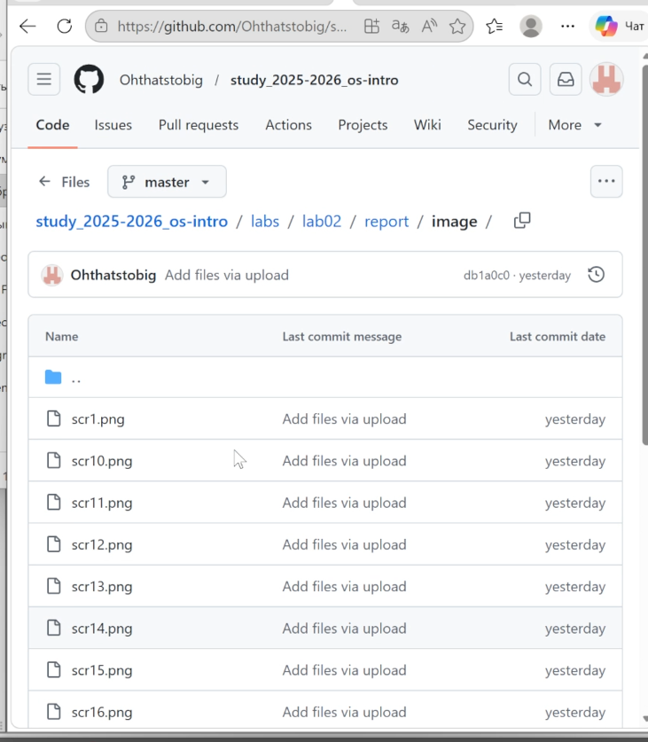
открываю шаблон отчета в github.com, начинаю изменять его под себя и соответствеенно пишу отчет 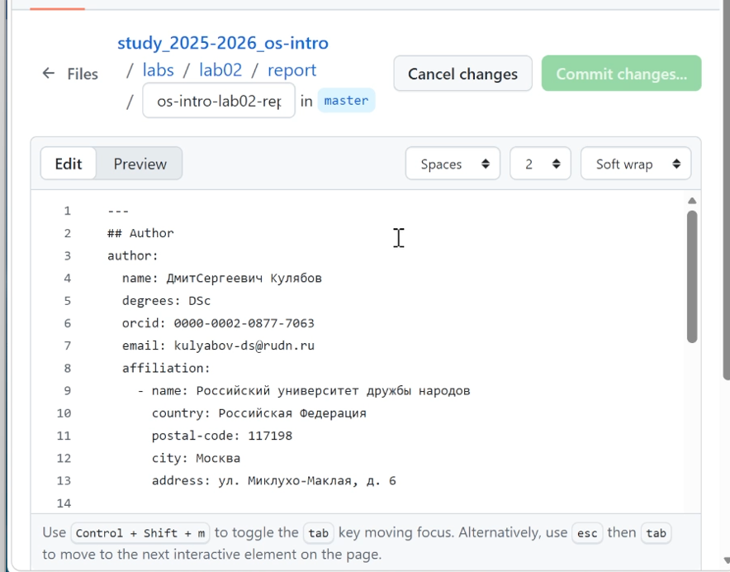 Загружаю готовый отчет на локальный репозиторий в Fedora Sway 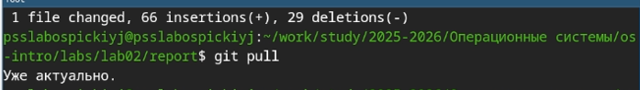
При попытке воспользоваться Make all вижу наличие ошибок и оставляю этот метод как не очень удобный Пытаюсь конверттировать файл с отчетом в pdf стандартным методом, но получаю ошибки и модернизирую метод под свою ситуацию 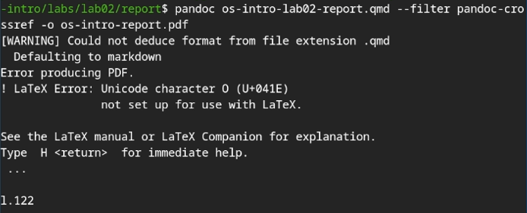 применение модернизироноваго метода конвертации и получение корректного файла pdf 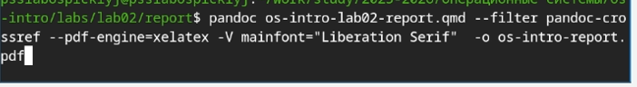 применение стандартного метода конвертации и получение корректного файла docx 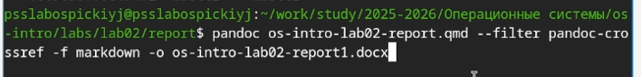 Удаляю из репоззитория неудачные попытки написания отчета или преобразование его в другой формат 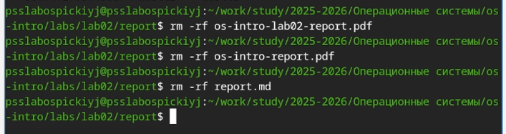 загружаю финальные изменения на сервер 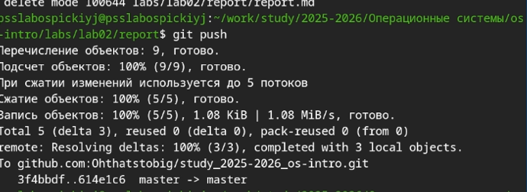

Выводы
В результате выполнения лабораторной работы были освоены принципы оформления отчетов с импользованием языка разметки Markdown.

Список литературы

